辽宁省建筑企业安全生产管理人员（三类人员）继续教育
培训报名系统操作方法
- 点开网页浏览器，地址栏输入“www.baidu.com”,搜索“大连宏兴”
http://www.dlhongxing.net/dlhongxing/
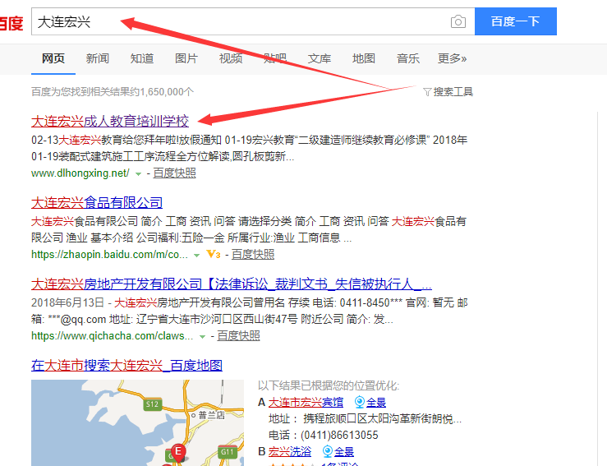
点击“大连宏兴成人教育培训学校”，进入本校网站。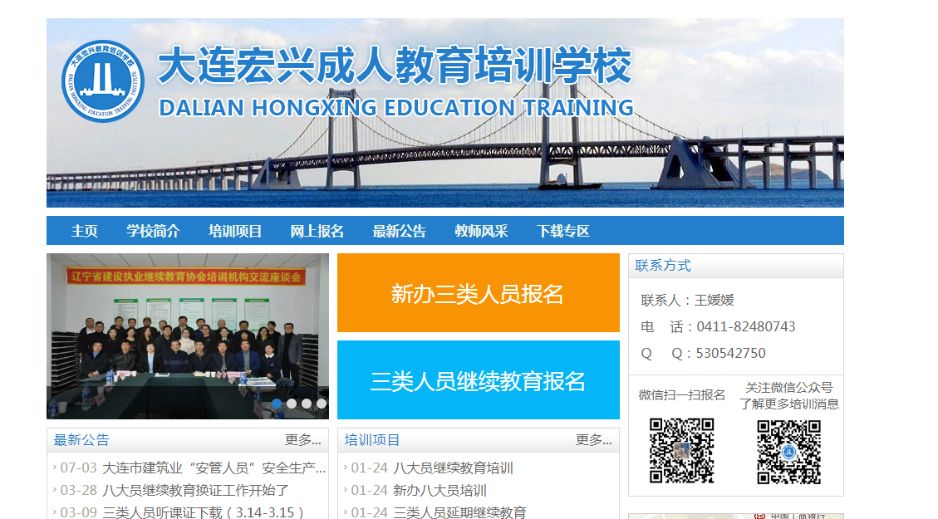
二、进入本校网站后，点击“三类人员继续教育报名系统”
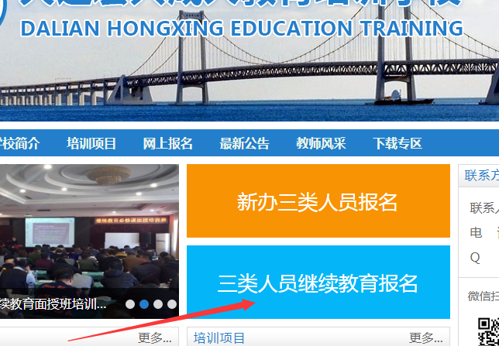
进入报名系统。
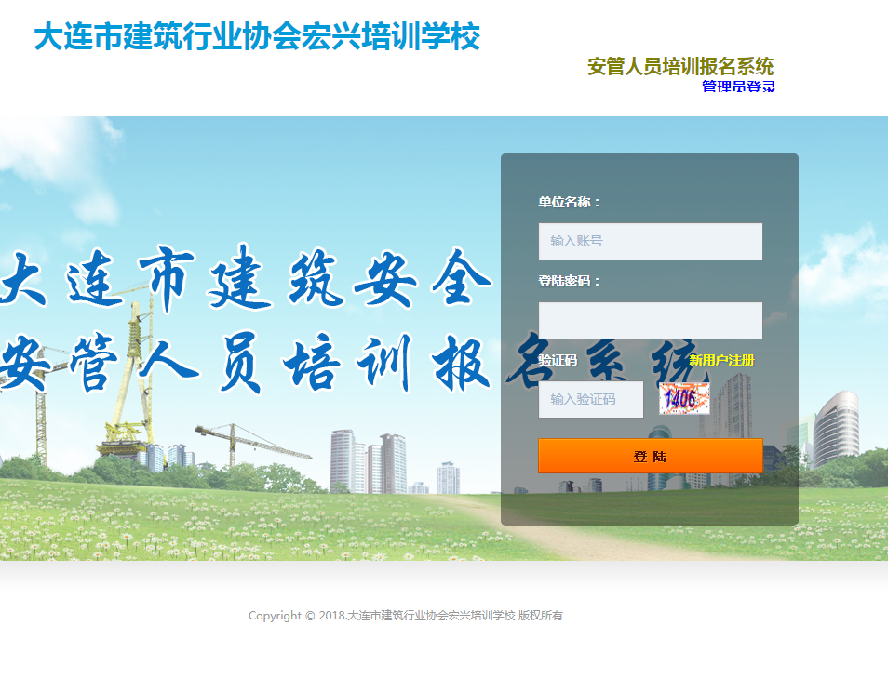
三、点击新用户注册，按照系统要求，仔细填写相关内容。（注意，本系统企业注册名称填写单位全称）
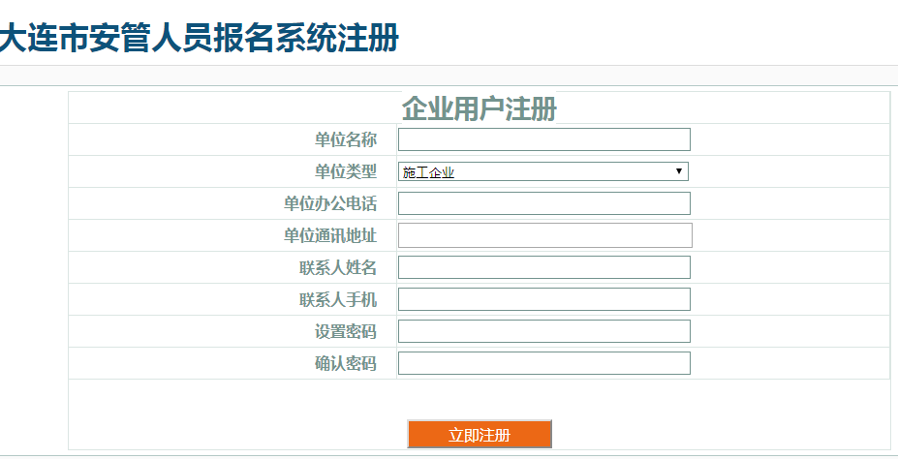
四、填写完成后，点击上图黄色图标“立即注册”，随即完成本次注册。
五、重新打开报名系统，输入“单位名称”“密码”“验证码”进入系统。
六、点击安管人员继续教育，进入安管人员继续教育报名表。
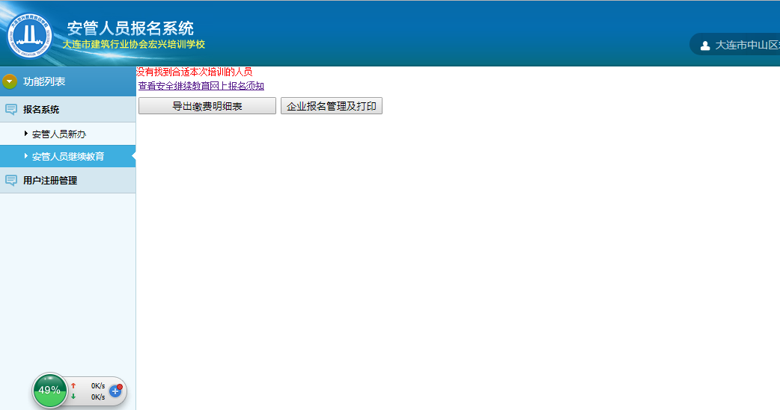
七、点击企业报名管理，完成网上报名。

